# 6.3 多元线性回归分析

## 6.3.2 回归系数的估计

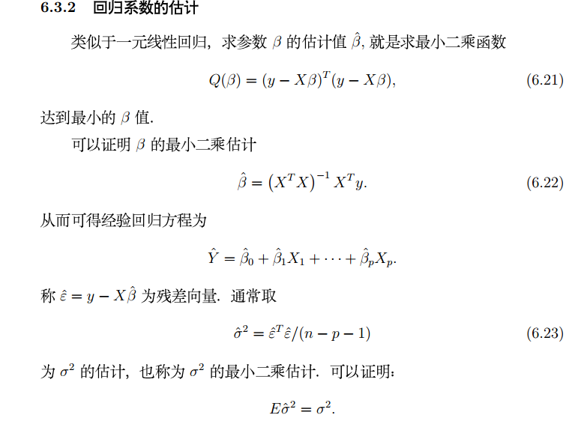

### 正规方程组的矩阵形式

【图文】多元线性回归模型的参数估计_百度文库

https://wenku.baidu.com/view/06af27ad5a8102d277a22f62.html

